Sécuriser le poste informatique ou le réseau local
L'utilisation de l'informatique et encore plus lorsqu'elle est connecté à Internet pose de problème de sécurité. / L'un ses buts a été de faciliter le partage des informations qui n'étaient pas facile à trouver. En effet, enfermées dans des bibliothèque ou de nos bureau, situés très loin les unes des autres, le travail des chercheurs n'était pas facile. / Une des conséquences de cette facilité d'accès aux informations est, si l'on ne sécurise pas suffisamment notre environnement, de permettre aux pirates à la manière des cambrioleur d'accéder à nos données facilement sans bouger de chez eux.
Connaitre les menaces et savoir s'en protéger est devenu une nécessité pour tout utilisateur d'un réseau informatique.
Compétences
- CT 5.5 Modifier ou paramétrer le fonctionnement d’un objet communicant.
- D_ 3.3 Réflexion et discernement
J’ai acquis les compétences si :
- Je suis conscient des risques liés à l'utilisation de l'informatique.
- Je connais et j'applique les principales mesures de protection.

Les techniques des pirates
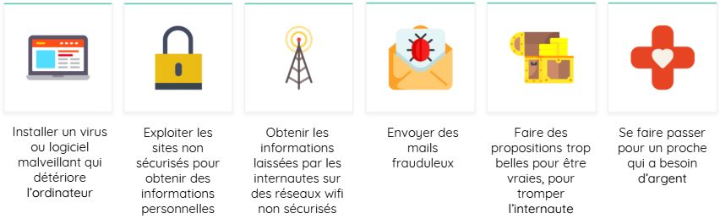

Protection des données locales
Pour les protéger, on peut enfermer nos documents papiers dans un coffre fort. Les documents informatiques sont stockés sur notre poste de travail (ou dans le cloud). Si nous partageons notre poste de travail, tous les utilisateurs (autorisés ou malveillants) peuvent y avoir un accès facilité.
.
Pour protéger vos données sur un poste informatique, il existe différentes méthodes qui peuvent être combinées :
- Sur les ordinateurs, utiliser des comptes pour chaque utilisateur enregistré et les protéger par un mot de passe fort (Voir leçon sur l'ENT)
- Sur les téléphones, utiliser une méthode de déverrouillages comme un code, un scanner d'empreinte ou de reconnaissance faciale.
- Crypter vos données avec un logiciel spécialisé (PGP/GPG ; BitLocker ; AxCrypt, KeePass, 7-Zip ...)
- Penser à paramétrer un verrouillage automatique en cas d'inactivité et penser à se déconnecter.
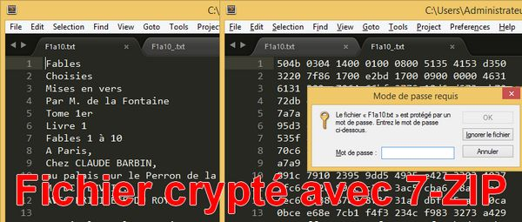
En informatique, on utilise généralement un mécanisme dit de Cryptographie asymétrique qui utilise une clé publique, pour crypter les données, associée à une clé privée, pour les décrypter. Ce procédé est aussi utilisé pour la signature électronique des documents.
Le chiffrement ou cryptage est une technologie qui consiste à protéger des documents ou des données en les rendant illisibles par toute personne n’ayant pas accès à une clé, dite de déchiffrement. Le chiffrement peut être utile si vous souhaitez conserver des documents confidentiels sur un support qui pourrait être volé (clé USB, ordinateur portable, etc.) ou envoyer des données sur un support pouvant être compromis (Wifi, Internet ...).
Références sur le cryptage des données :
- Le code de César
- La machine Enigma

Protection des données distantes
Nous sauvegardons de plus en plus nos données sur des sites webs ou dans le cloud afin d'y avoir accès de n'importe où. En plus de les sécuriser sur le lieu de stockage, il faut en sécuriser le transfert vers le lieu d'utilisation.
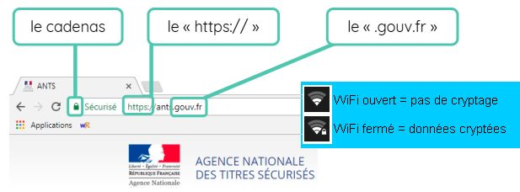
.
Sécurisation des sauvegardes :
- Utiliser des comptes utilisateur protégés par un mot de passe fort (Voir leçon sur l'ENT)
- Crypter vos données avec un logiciel spécialisé (PGP/GPG ; BitLocker ; AxCrypt, KeePass, 7-Zip ...)
Sécurisation des transferts :
- Le protocole HTTPS (Vs. HTTP) crypte les données transmises à partir d'une clé fourni par un organisme certificateur qui garanti l’authenticité du site demandé. Vos données sont sécurisés entre le navigateur et le site web).
- Les WiFi fermés (Vs. WiFi ouvert) crypte les données transmises à partir d'une clé WPA2 choisie par le propriétaire du point d'accès. Vos données sont sécurisées entre votre ordinateur et le point d'accès Wifi.

Virus informatiques
Si les méthodes précédentes permettent de luter contre les “cambrioleurs de base”, le pirates informatiques (hackers) utilisent des méthodes plus sophistiquées nécessitant la mise en place de logiciels spécialisés tel que AVAST (gratuit), Norton Sécurity, Trend Antivirus, ...).
L'antivirus fonctionne à chaque ouverture d'un fichier et tente d'en bloquer le contenu s'il suspecte une malveillance. Il peut aussi scanner les supports (amovible ou fixe) pour anticiper la détection des fichier infectés.
- Virus informatiques : terme générique concernant les logiciels malveillants répliquant une partie de leur code afin de contaminer un maximum de poste de travail à chaque utilisation.
- Vers informatiques : Ils utilisent le même principe que les virus mais se propagent sans être lié à un logiciel mais directement par la messagerie ou l'utilisation d'une clé USB et sans action consciente de l'utilisateur.
- Cheval de Troie : D'apparence légitime ce logiciel permet à un hacker de pénétrer discrètement dans votre poste informatique et de l'utiliser à votre insu.
- Rançongiciel/Ransomware : Il prend en otage vos données, voire votre poste de travail, et réclame de l'argent pour vous les restituer
Entre la création d'un virus et son blocage par votre anti-virus, il peut se passer beaucoup de temps. (Qu'une personne s'aperçoive des dégât et prévienne, que le fabriquant d'antivirus apprenne à le reconnaitre et à le bloquer et que je mette à jour mon anti-virus).
Les antivirus vous protège des logiciels malfaisants déjà introduits sur votre poste de travail (par les clé USB, la messagerie ou les logiciels téléchargés) avant qu'ils ne puisse se déclancher. Tous les systèmes d'exploitation sont plus ou moins concernés (Ios et Linux moins sensibles que Windows) par les virus.
L'antivirus permet aussi de scanner les supports amovible ou fixe pour vérifier en amont les contenus.

Protection des réseaux
En plus de l'utilisation d'un anti-virus, mettre en place un pare-feux limitera les risques de transfert de données non voulues ou d'intrusion via le réseau. En effet, les menaces issus du réseau sont généralement invisibles à l'utilisateur.
Chaque protocole Internet passe par un port spécifique (une sorte de porte d’entrée). Le Pare feu vérifie que les données qui passent un port sont bien autorisées par l'utilisateur. Il permet de fermer les ports des protocoles non désirés et d'empêcher le transfert de données à notre insu.
Exemple : le protocole HTTP port 80 nécessite que notre ordinateur effectue une requête/demande à un site Web avant d'en afficher la page. Un site qui nous enverrai une page web sans requête préalable est donc suspect.
Une cyberattaque correspond à tout type d’action offensive qui vise des systèmes, des infrastructures ou des réseaux informatiques, ou encore des ordinateurs personnels, en s’appuyant sur diverses méthodes pour voler, modifier ou détruire des données ou des systèmes informatiques.
Le Pare-Feu aussi appelé Firewall permet de filtrer le trafic réseau. Sur un ordinateur, les données utilisent des protocoles et des ports différents en fonction de leur utilisation. Le pare-feu permet de limiter les ports communicants avec Internet ou d'en contrôler les communications.

